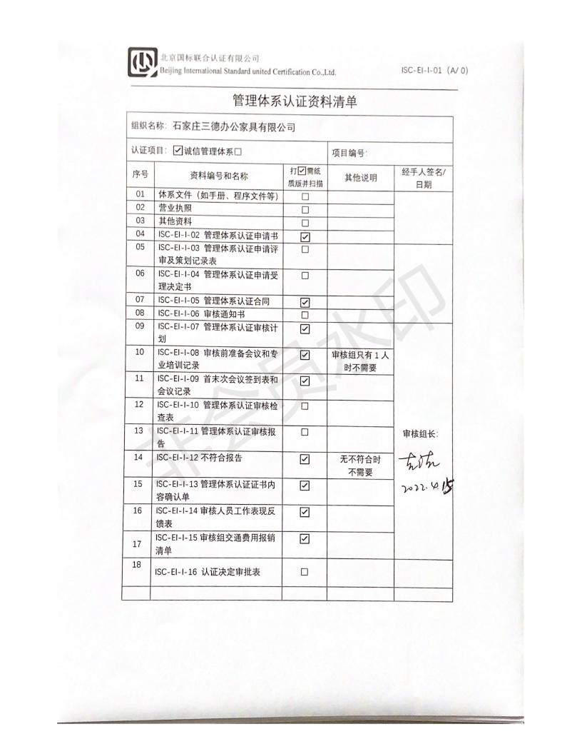管理体系认证资料清单

|  |  |  |  |  |
| --- | --- | --- | --- | --- |
| 组织名称：石家庄三德办公家具有限公司 | | | | |
| 认证项目：☑诚信管理体系□ | | | 项目编号： | |
| 序号 | 资料编号和名称 | 打☑需纸质版并扫描 | 其他说明 | 经手人签名/日期 |
| 01 | 体系文件（如手册、程序文件等） | □ |  |  |
| 02 | 营业执照 | □ |  |
| 03 | 其他资料 | □ |  |
| 04 | ISC-EI-I-02 管理体系认证申请书 | ☑ |  |
| 05 | ISC-EI-I-03 管理体系认证申请评审及策划记录表 | □ |  |  |
| 06 | ISC-EI-I-04 管理体系认证申请受理决定书 | □ |  |
| 07 | ISC-EI-I-05 管理体系认证合同 | ☑ |  |
| 08 | ISC-EI-I-06 审核通知书 | □ |  |
| 09 | ISC-EI-I-07 管理体系认证审核计划 | ☑ |  | 审核组长： |
| 10 | ISC-EI-I-08 审核前准备会议和专业培训记录 | ☑ | 审核组只有1人时不需要 |
| 11 | ISC-EI-I-09 首末次会议签到表和会议记录 | ☑ |  |
| 12 | ISC-EI-I-10 管理体系认证审核检查表 | □ |  |
| 13 | ISC-EI-I-11管理体系认证审核报告 | □ |  |
| 14 | ISC-EI-I-12不符合报告 | ☑ | 无不符合时  不需要 |
| 15 | ISC-EI-I-13管理体系认证证书内容确认单 | ☑ |  |
| 16 | ISC-EI-I-14审核人员工作表现反馈表 | ☑ |  |
| 17 | ISC-EI-I-15审核组交通费用报销清单 | ☑ |  |
| 18 | ISC-EI-I-16 认证决定审批表 | □ |  |  |
|  |  |  |  |  |